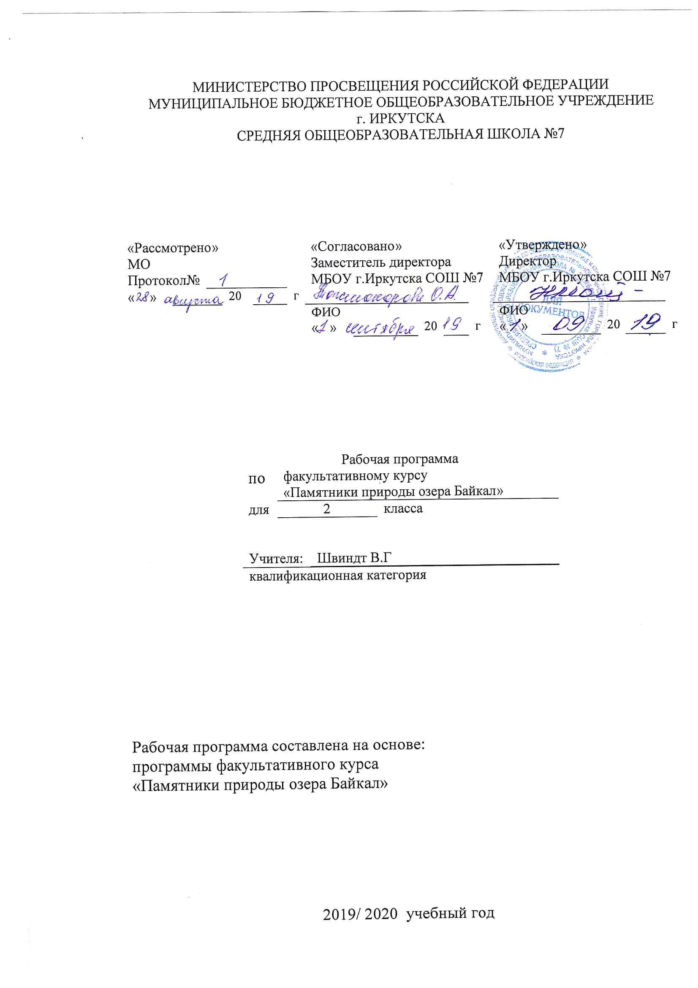Рабочая программа по факультативному курсу ППБ составлена на основе следующих нормативно - правовых документов:
- Федеральный государственный стандарт основного начального образования, утвержден приказом Министерства образования и наук Российской Федерации от 6 октября 2009 г. № 373.
- Закон Российской Федерации «Об образовании» (статья 7).
- Учебный план МБОУ г. Иркутска СОШ № 7 на 2019/2020 учебный год.
- Примерная программа основного начального образования по факультативному курсу ППБ

ПАМЯТНИКИ ПРИРОДЫ ОЗЕРА БАЙКАЛ
Программа факультативного курса для учащихся 2 класса
Данная программа направлена на воспитание любви к родному краю, бережному отношению к объекту Всемирного наследия озеру Байкал, развитию творческих способностей при изучении памятников природы озера.
Цель программы - познакомить обучающихся 2 класса в доступной форме с озером Байкал, памятниками природы, уникальным животным и растительным миром. Дать возможность детям проявить себя, творчески раскрыться через различные виды деятельности (изобразительного искусства, аппликации, бумажной пластики, лепки, театрализации, декламации…)
Задачи:
- Развивать память, мышление, речь, природные задатки и способности, помогающие получать и расширять знания в области экологии, природоохранной деятельности, памятников природы озера Байкал.
- Научить приемам запоминания и применения научной информации в различной деятельности.
- Научить слушать, видеть, понимать и анализировать научную, художественную литературу, учитывая возрастные особенности младших школьников.
- Прививать навыки исследовательской работы.
- Воспитывать чувства бережного отношения к природе родного края и гордости за уникальный уголок природы озера Байкал.
Работая по программе «Памятники природы озера Байкал» рекомендуется использовать ЭОР, интерактивную доску, магнитную доску.

Пояснительная записка
Требования к результатам освоения программы
Личностные:
-Формирование навыков сотрудничества в разных ситуациях;
-Формирование общей культуры личности, в том числе эколого-гигиенической культуры;
-Содействие социализации личности через экологизацию образовательного процесса, принятие правил поведения экологически грамотного человека;
- Получение учащимися опыта переживания и позитивного отношения к базовымценностям общества, ценностного отношения к социальной реальности в целом.
Метапредметные результаты:
Регулятивные УУД: способность принимать и сохранять учебную цельи задачи, самостоятельно преобразовывать практическую задачу впознавательную;
умение планировать собственную деятельность в соответствии с поставленной задачей и условиями ее реализации и искать средства ее осуществления;
умение контролировать и оценивать свои действия, вносить коррективы в их выполнение, проявлять инициативу и самостоятельность в обучении;
Познавательные УУД: формировать умение самостоятельно выделять и формулировать познавательную цель, используя приёмы решения задач;
применять правила и пользоваться инструкциями;
владеть общими приемами решения задач, заложить основы умения добывать недостающую информацию различными способами.
Коммуникативные УУД: умение сотрудничать с учителем и сверстниками при решении учебных проблем, принимать на себя ответственность за результаты своих действий; ориентироваться на позицию партнера в общении и взаимодействии;
использовать речь и речевые средства для решения различных коммуникативных задач.
Предметные результаты:
- интерес к изучению природы озера Байкал;
- потребность в природоохранной деятельности;
- осознание роли человека в сохранении озера Байкал;
- мотивация бережного отношения к природе родного края
Данная программа может реализовываться как во 2-3-х, так и в 3-4-х классах.

Календарно-тематическое планирование

№ | Тема урока | Кол-во часов | Дата |  | Примечание
 | Вводное занятие | 1
 | Познакомимся с озером Байкал. | 1
 | История изучения озера Байкал. | 1
 | История изучения озера Байкал. | 1
 | Легенды, сказки об озере Байкал. | 1
 | Легенды, сказки об озере Байкал. | 1
 | Заповедные места на Байкале. | 1
 | Заповедные места на Байкале. | 1
 | Баргузинский заповедник | 1
 | Баргузинский заповедник | 1
 | Баргузинский заповедник | 1
 | Баргузинский заповедник | 1
 | Баргузинский заповедник | 1
 | Байкальский заповедник | 1
 | Байкальский заповедник | 1
 | Байкальский заповедник | 1
 | Байкальский заповедник | 1
 | Байкальский заповедник | 1
 | Байкальский заповедник | 1
 | Берег бурых медведей | 1
 | Берег бурых медведей | 1
 | Ушканьи острова | 1
 | Ушканьи острова | 1
 | Пролив Малое море | 1
 | Остров Ольхон | 1
 | Бухта Песчаная. Бакланий камень | 1
 | Шаманский камень. Листвянка. | 1
 | Шаманский камень. Листвянка. | 1
 | Шаманский камень. Листвянка. | 1
 | Шаманский камень. Листвянка. | 1
 | Байкал в разное время года | 1
 | Байкал в разное время года | 1
 | Байкал в разное время года | 1
 | Байкал в разное время года | 1
ИТОГО: |  | 34 часа

